

**Tecnología**

**3.**

**.**





**Colegio Particular Mixto**

**Ciencia y Desarrollo.**

**Nombre: Víctor Emmanuel García Hernández.**

**Clave: “7”.**

**Grado: “6to BIPC.”**

**Docente: Carlos Iran Molina Muñoz.**

**Área: Tecnología 3.**

**Tema: Examen.**

**Bimestre: “2”.**



**Fecha de entrega: 11/06/2020**

**UNIDAD ACADÉMICA N°:** 2 - 2020 **JORNADA:** MATUTINA – PLAN DIARIO

**CATEDRATICO:** CARLOS IRAN MOLINA MUÑOZ

**CATEDRA:** TECONOLOGIA III

**GRADO:** SEXTO BIPC

**DURACIÓN: VARIABLE:** “1” **SECCIÓN:**

**NOMBRES Y APELLIDOS: __Víctor Emmanuel García Hernández________**

**FECHA: _________________________FIRMA DE REVISION ____________________CLAVE:**

**INSTRUCCIONES GENERALES:** La evaluación, es de carácter individual, tienes de 7:00 am a 18:00 horas para realizarla, luego deberás subir el archivo a la plataforma por medio de la APP o [www.sicacyd.com.](http://www.sicacyd.com/) Si tienes alguna dificultad para subir tu archivo puedes comunicarte con Mario Ortiz al Tel. 48866196. ¡Con gusto te atenderemos!

**PRIMERA SERIE (30 PUNTOS)**

**Instrucciones:** Desarrolla de forma correcta lo que a continuación se te solicita tomar capturas de todos los pasos que se piden exceptuando el 5to paso.

**Pasos a seguir:**

1. Realiza un comentario por cada tema que se te presenta, mínimo 4 líneas por cada uno, utilizando letra Arial 14.
2. Crear 5 commit.
3. Crear Branch y realizar la Merge
4. Realizar alguno de los comandos REST.
5. Buscar en la plataforma GITHUB y realizar un pull requests con este mismo documento. (El Nombre del commit y comentario será el nombre del alumno).

|  |  |
| --- | --- |
| **COMMIT FUSION** | 10 Pts. |
| **COMMIT RESET** | 10 Pts. |
| **COMMIT REQUEST EN GITHUB** | 10 Pts. |

* **RAMAS O BRANCHES: cuando nos referimos a este tipo de rama en la plataforma git esto quiere decir que son un tipo de espacios para que una persona en este caso se les conoce a algunos como, back-end etc. ellos puedan manipular o trabajar en un proyecto subido y ellos puede modificar y todo sin dañar el proyecto original y así poder trabajar con eficacia y de una manera organizada el proyecto en la plataforma git**
* **RESET EN REPOSITORIOS**: **como todos sabemos el git reset sirve para deshacer algo en el proyeto pero en si se utiliza para poder pasar de un lado a otro por ejemplo a un commit anterior que ya hemos realizado y posterior se eliminan del historial en que trabajamos cuando se ejecuto el reset para hacerlo se podría decir que existen diferentes formas yasea hacer un reset sobre el ultimo commit, últimos dos commit y así sucesivamente, al comando reset se le pueden añadir otros comando en la misma fila para uqe este vaya directamente a realizar la tarea o eliminar algo en específico.**
* **GITHUB**: **como mucho sabemos esta es una plataforma para el control de versiones pero en si nos sirve para nosotros poder trabajar código de una manera segura a si nosotros llevar bien en orden sobre los cambios que se le han producido en al código o quienes quieren apoyar a desarrollarlo y a si, una principal razón es para poder salvar el código por si se arruinase la pc ya que esta plataforma se trabajar en la nube y el código, permanece allí y se puede trabajar en cualquier lugar.**

**Paso 2**: procedemos a crear los 5commits que se nos solicitan

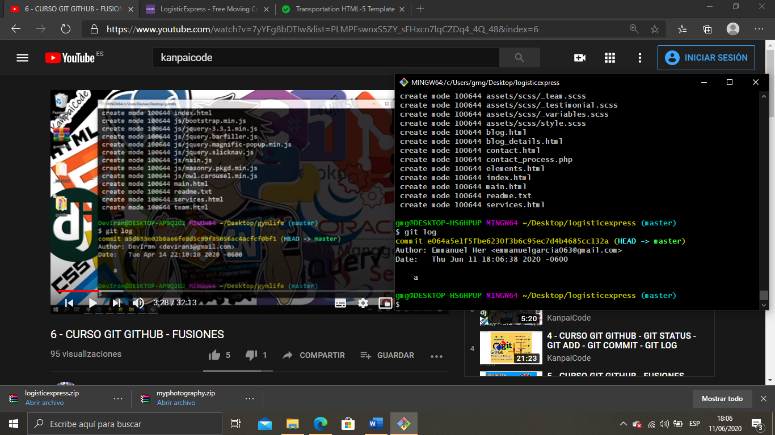primer commit.

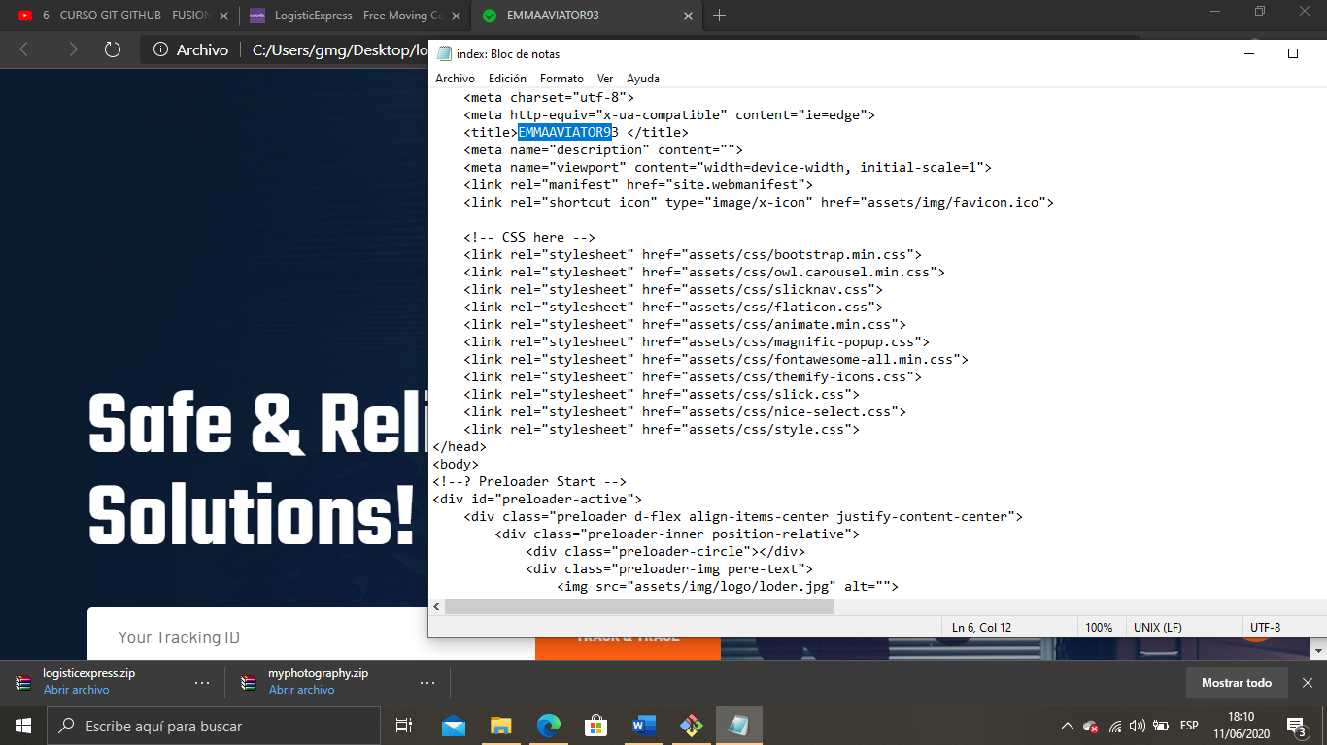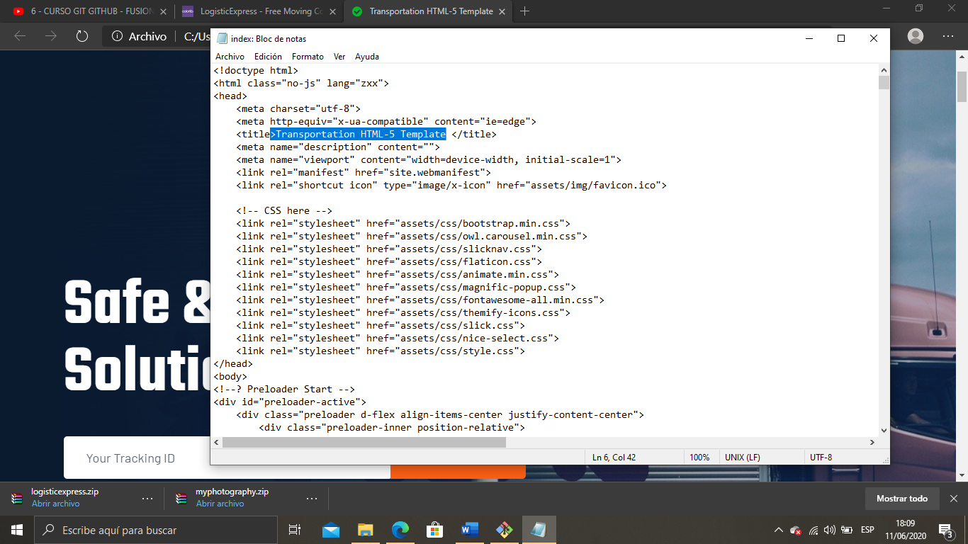Procedemos a hacer mas cambios en la pagina. Nombre original. Cambio realizado

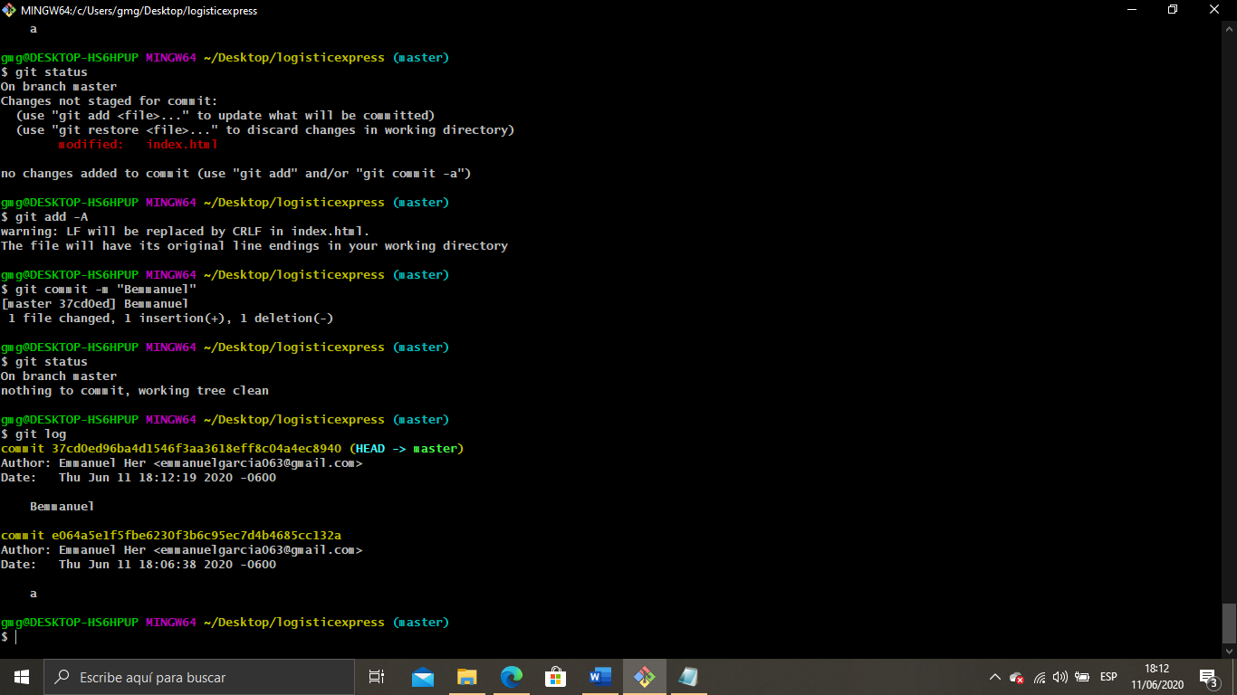Procedemos a reguardar cambios con un commit. Y ya tenemos el segundo commit



Procedemos a hacer mas cambios en la pagina. Nombre original. Cambio realizado

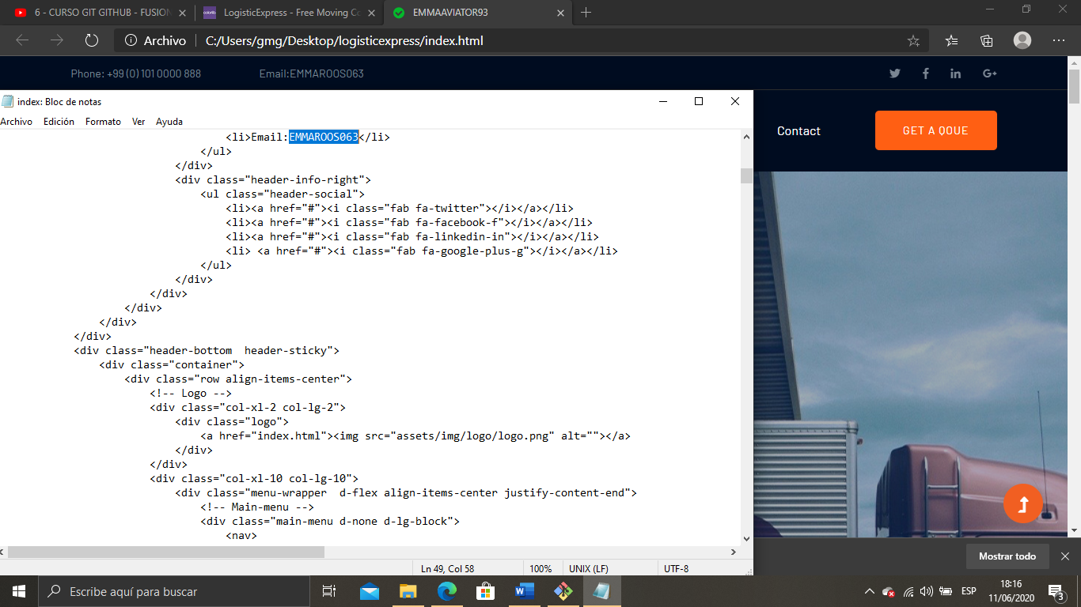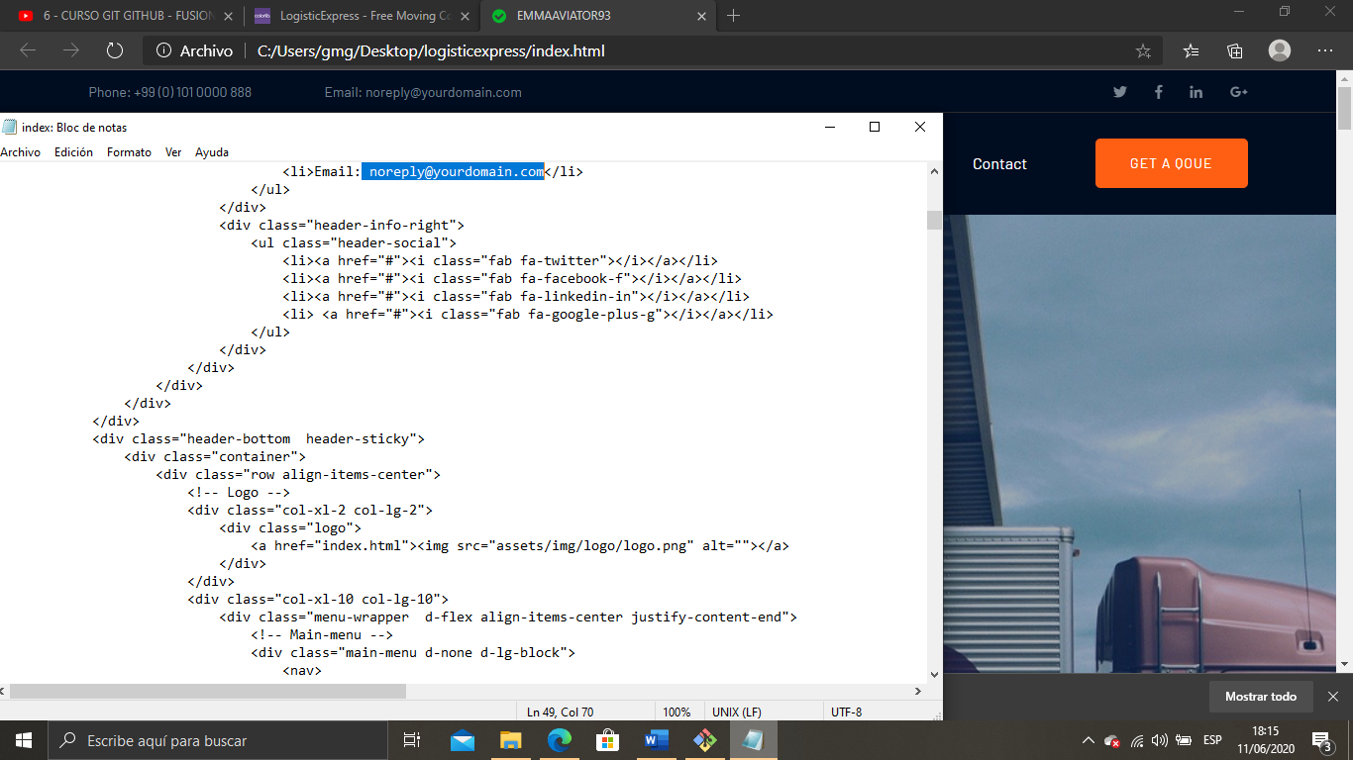

Procedemos a resguardar cambios con un commit. Y ya tenemos el tercer commit

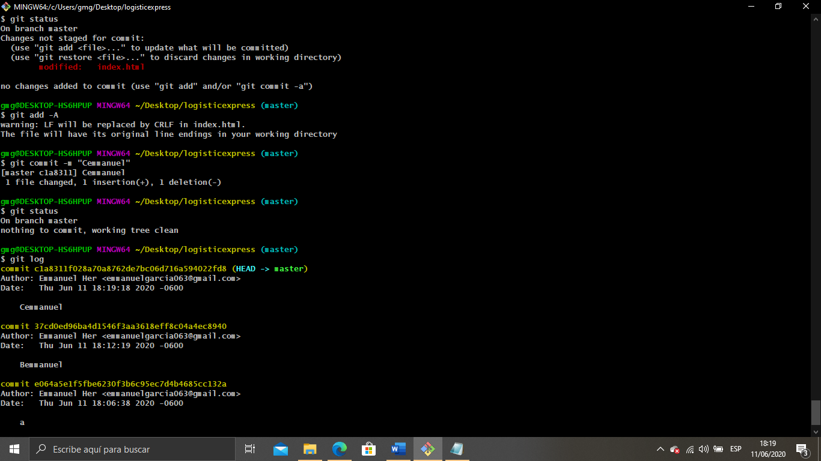



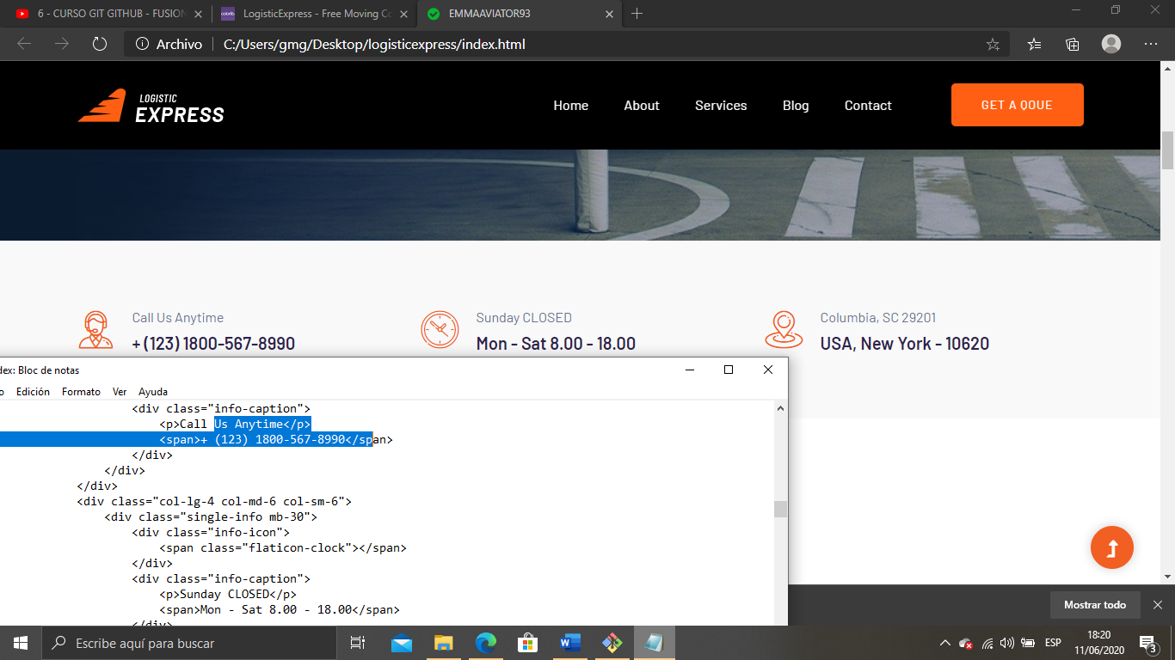Procedemos a hacer mas cambios en la pagina. Nombre original. Cambio realizado

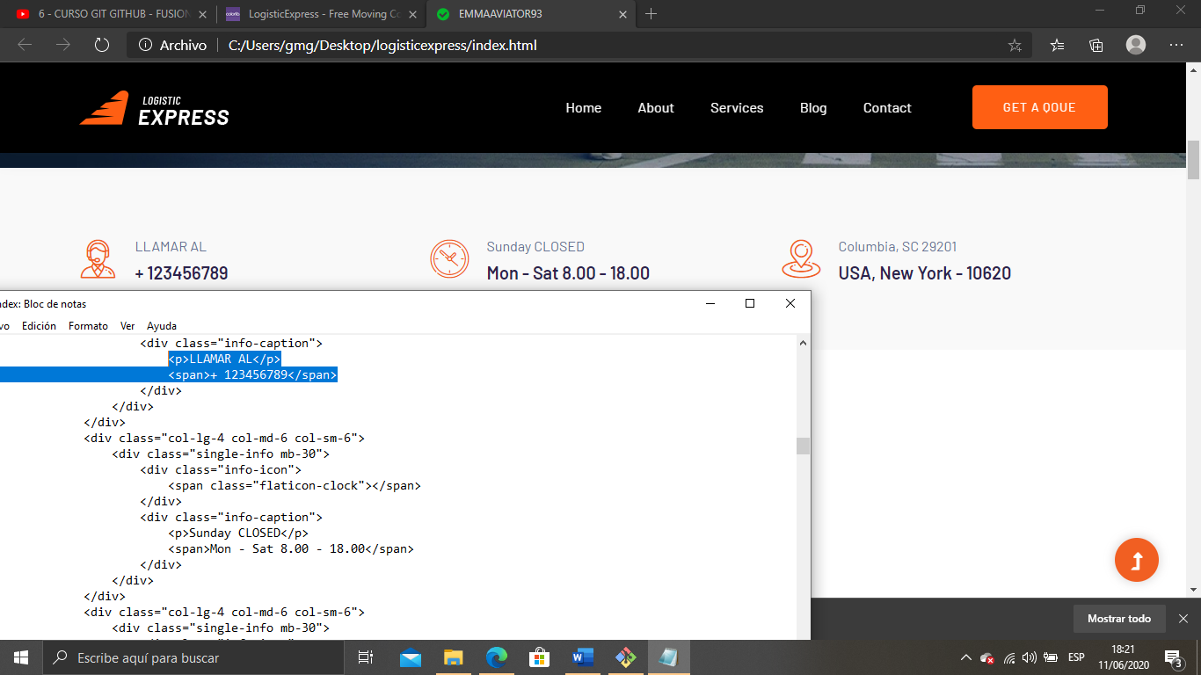

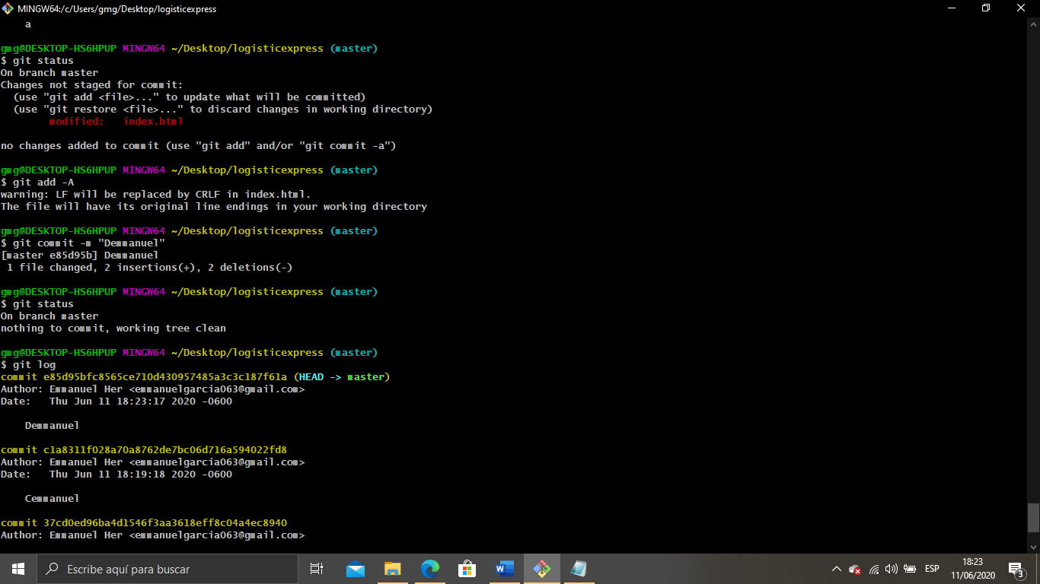 Procedemos a resguardar cambios con un commit. Y ya tenemos el cuarto commit



Procedemos a hacer mas cambios en la pagina. Nombre original. Cambio realizado

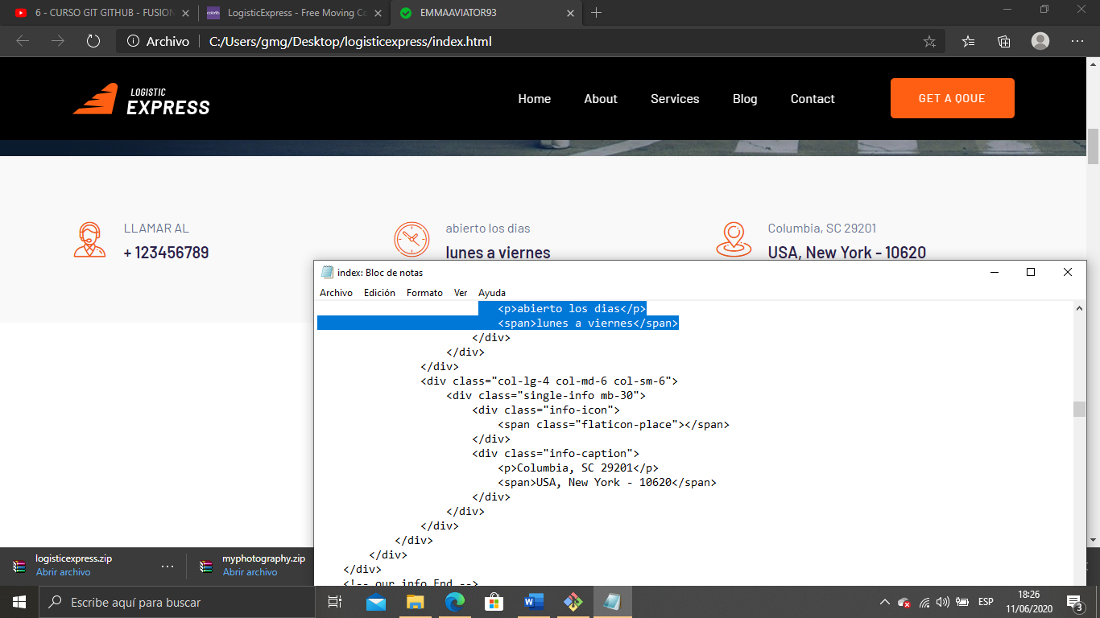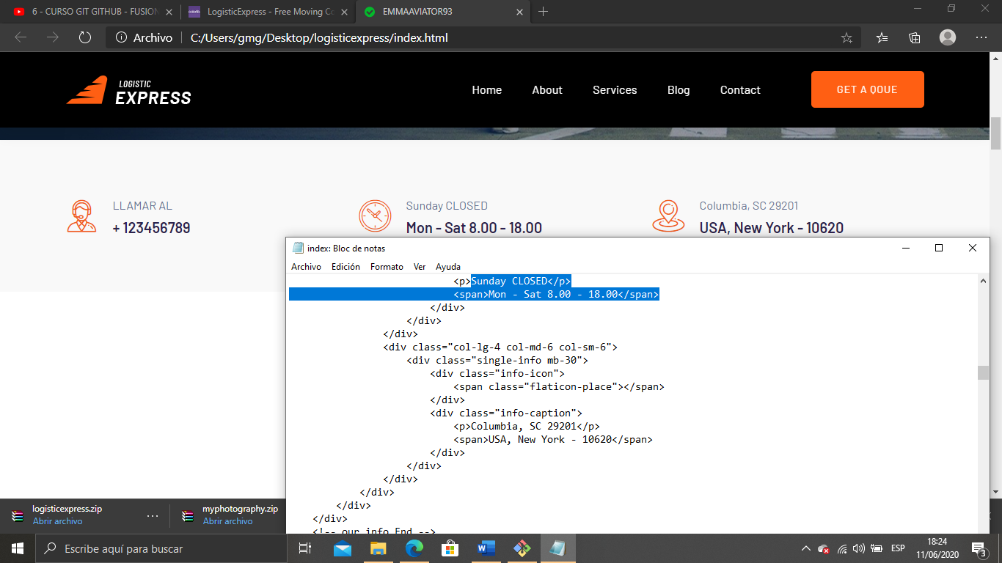

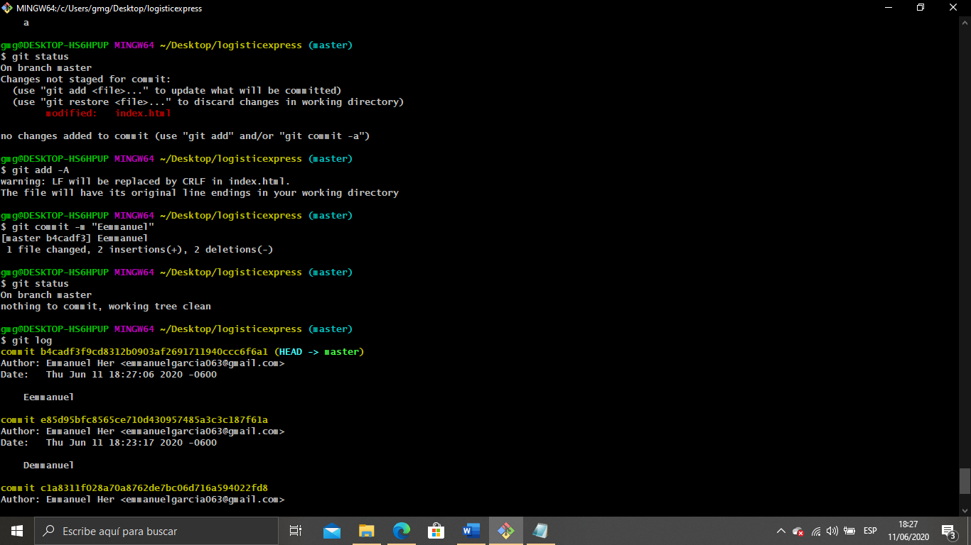Procedemos a resguardar cambios con un commit. Y ya tenemos el quinto o commit



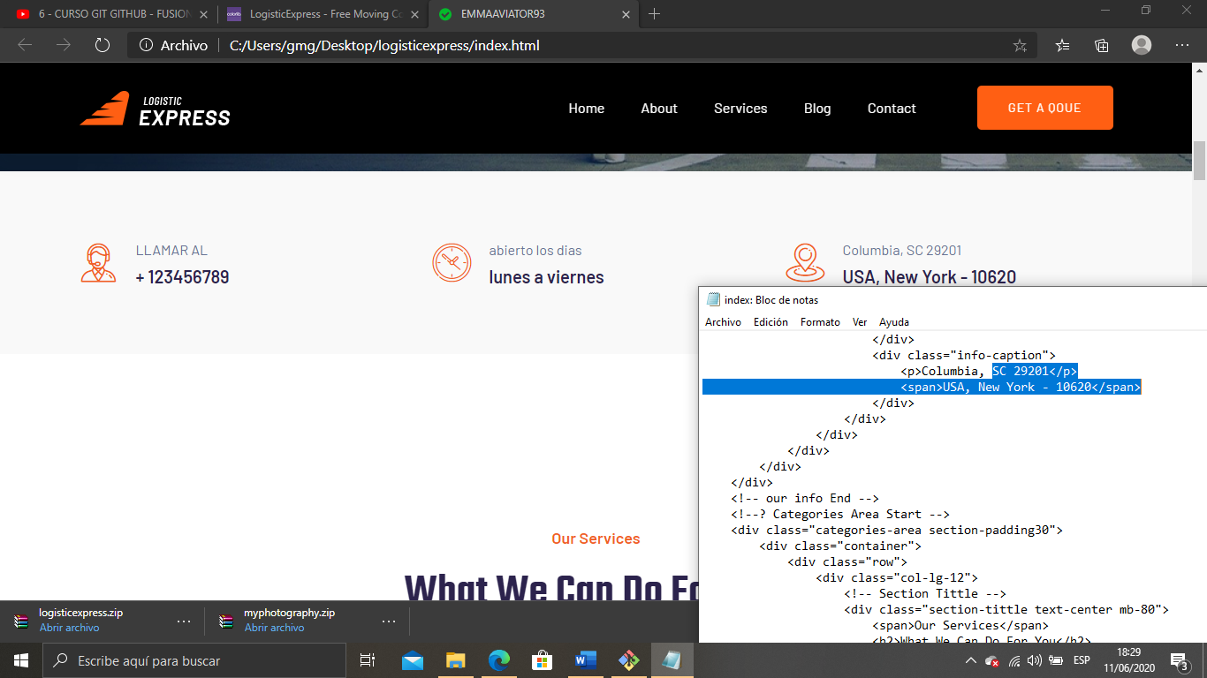Procedemos a hacer mas cambios en la pagina. Nombre original. Cambio realizado

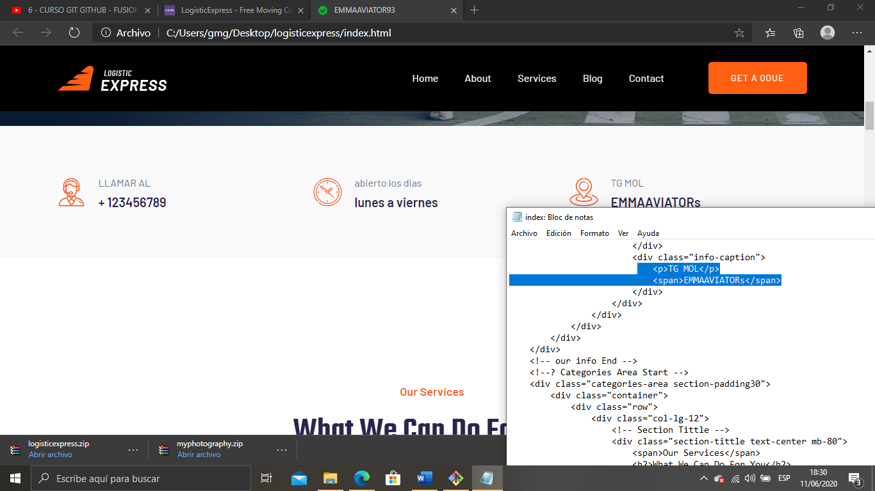

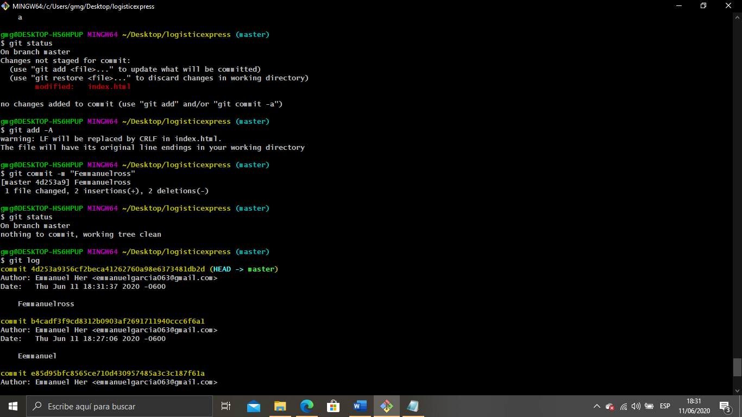 Procedemos a resguardar cambios con un commit. Y ya tenemos el sexto commit



1. **Paso 3**: Crear Branch y realizar la Merge.

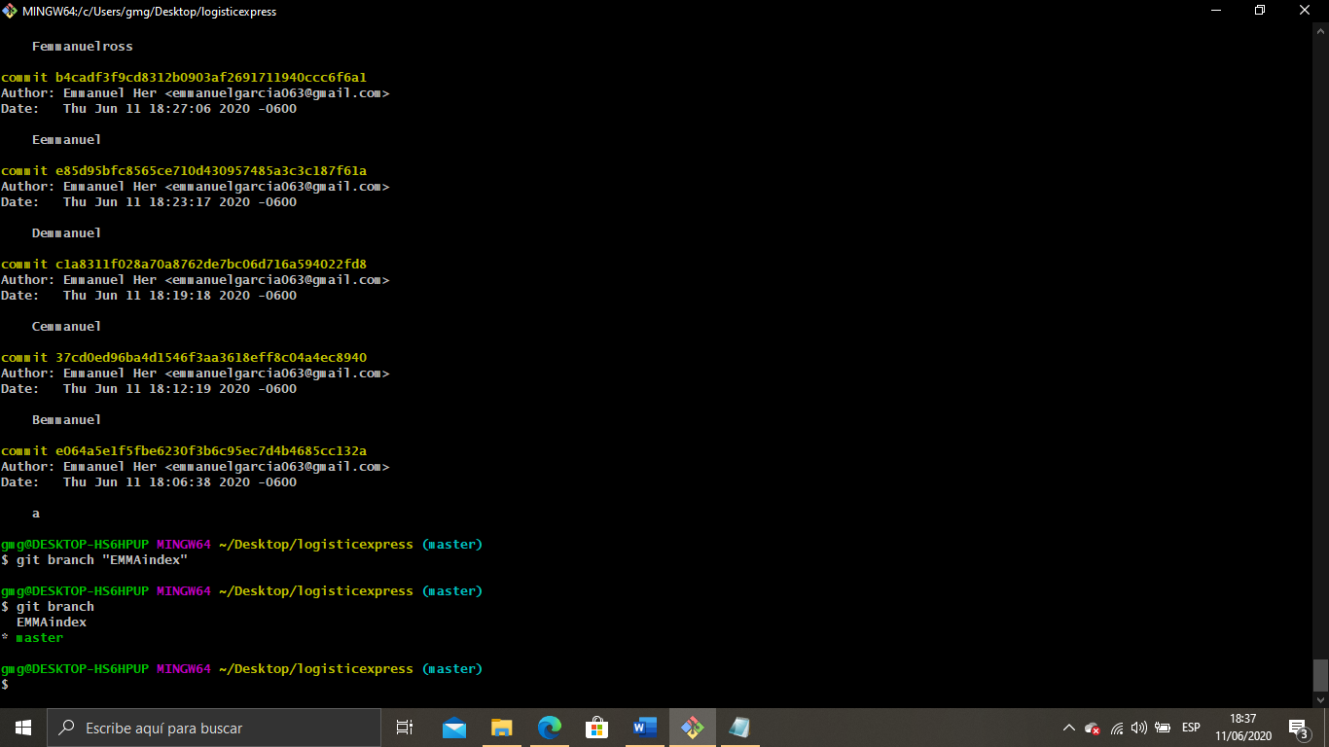**como podemos observar nuestra rama o branch se a creado con exito**

**Realizamos un cambio mediante la nueva rama**

Procedemos a hacer mas cambios en la pagina. Nombre original. Cambio realizado

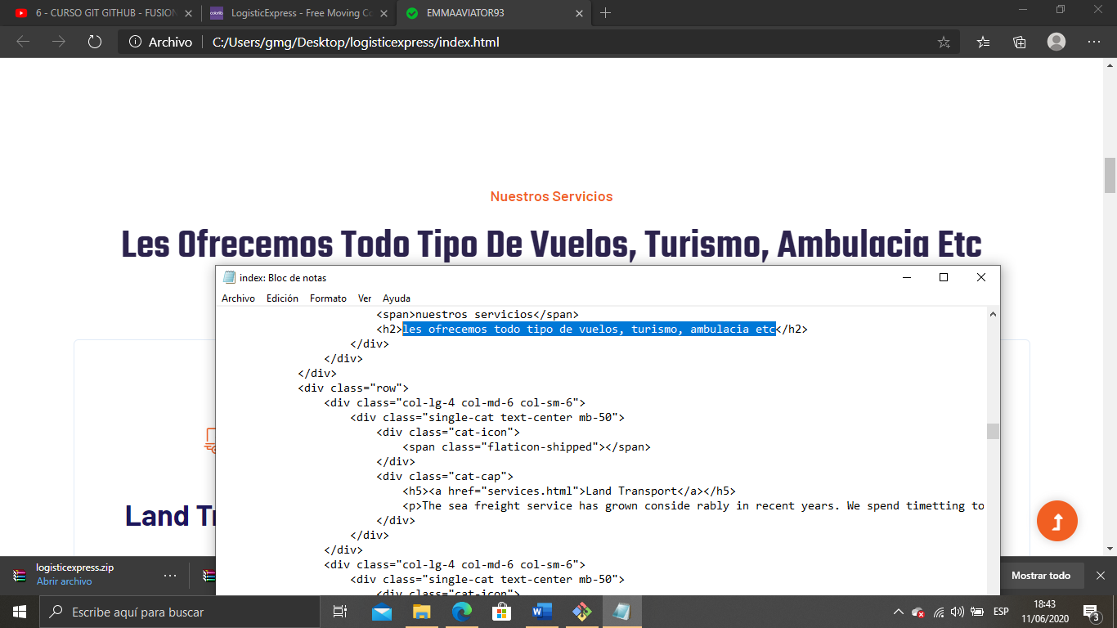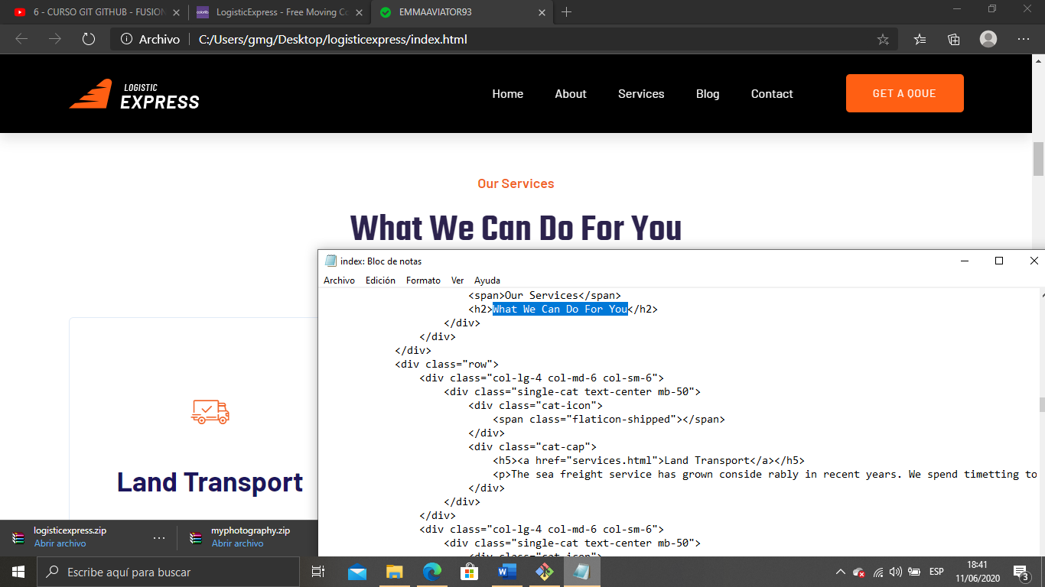

Procedemos a resguardar cambios con un commit. Y ya tenemos el sexto commit

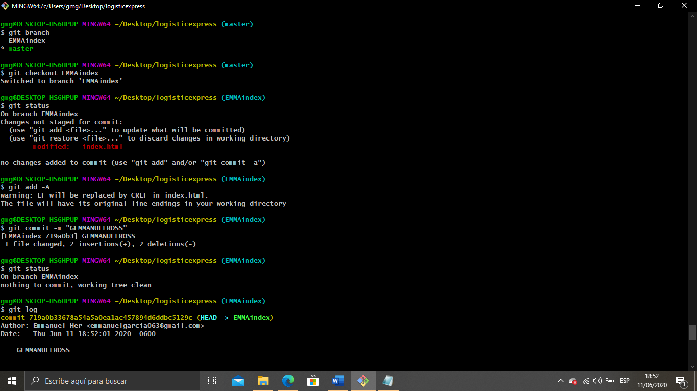



**Continuamos a realizar el merge. Realizado con éxito.**

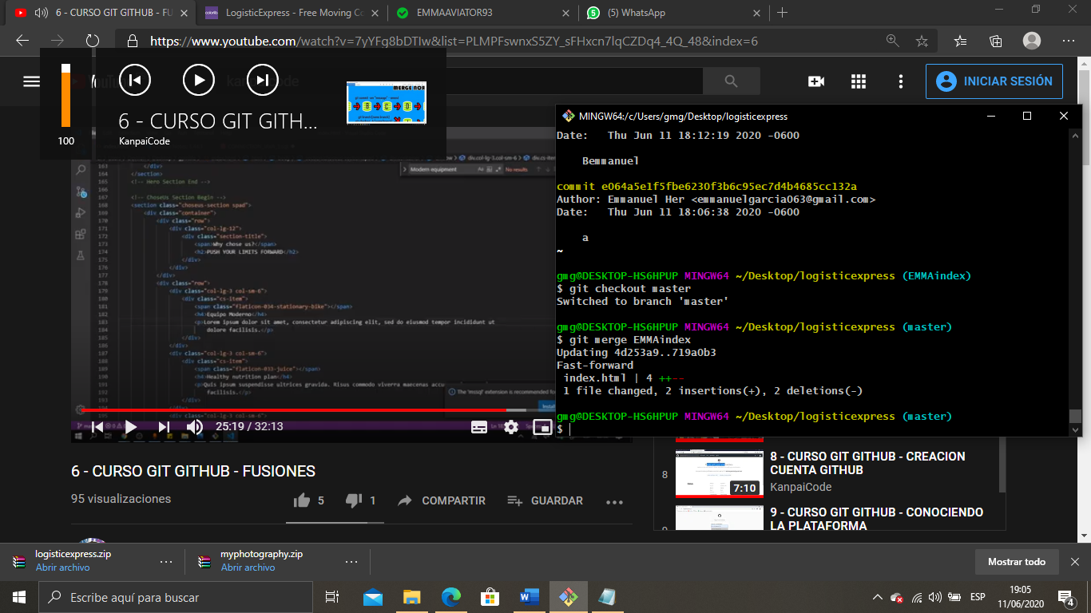

1. **Paso 4** Realizar alguno de los comandos REST.

El reset se a realizado con éxito y como podemos ver ya nos muestra los commits desde donde se indico el reset

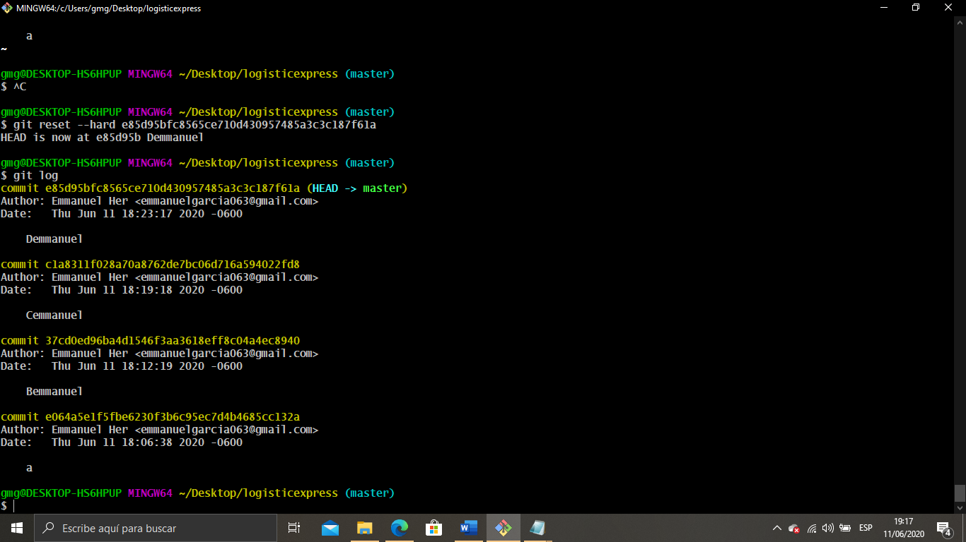



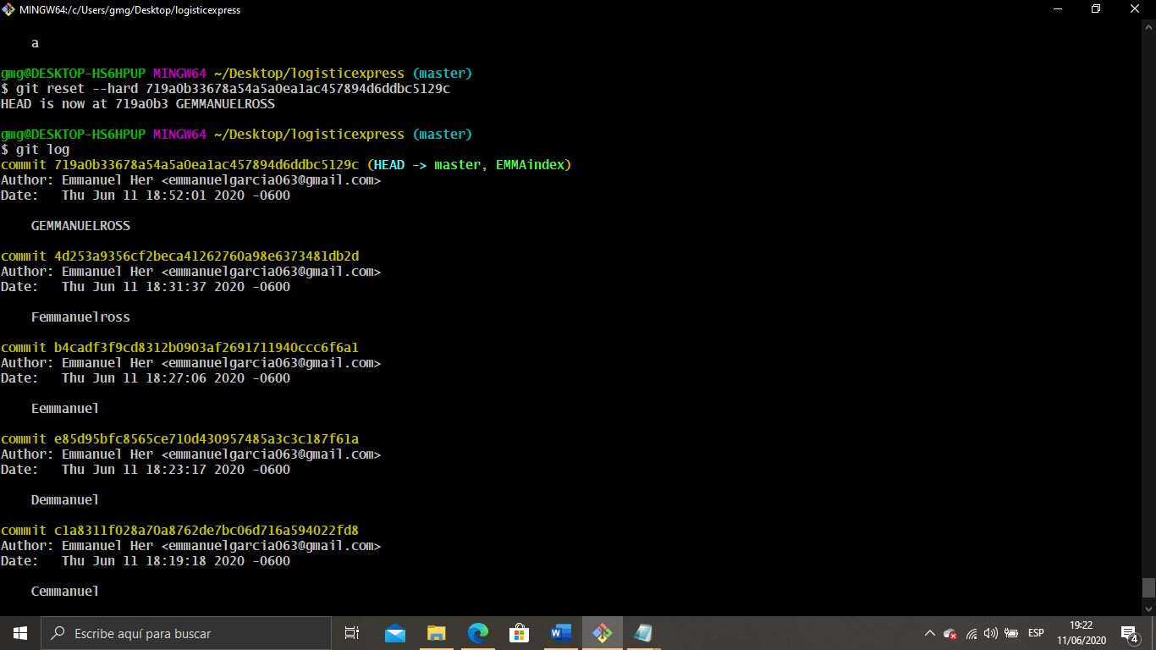Procedemos a realizar el contraro del reset, a restaurar todo a como estaba antes del reset y se a hecho con éxito y ya nos aparecen todos los commit.